# RNDr. Jan Klouda, Ph.D.

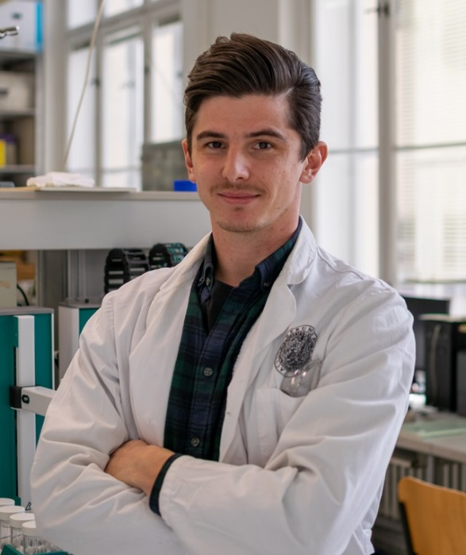Dr. Jan Klouda je zkušený chemik zaměřený na radiochemii, analytickou chemii a elektrochemické metody. V současnosti působí jako vědecký asistent v Ústavu jaderné fyziky AV ČR. Dříve zastával výzkumné pozice v Los Alamos National Laboratory v USA a na Univerzitě Karlově v Praze. Jeho odborné znalosti zahrnují chemické separace ve zpracování jaderného odpadu, přípravu lékařských radionuklidů a elektroanalýzu steroidů. Dr. Klouda získal titul Ph.D. v roce 2020 na Univerzitě Karlově v oboru analytické chemie s vyznamenáním Cum Laude a absolvoval výzkumné stáže v Evropě a Austrálii. Prostřednictvím základního i aplikovaného výzkumu řeší komplexní výzkumné výzvy v oblasti zdravotnictví a environmentálního výzkumu.

Dr. Jan Klouda is an experienced chemist specializing in radiochemistry, analytical chemistry, and electrochemical methods. Currently, he works as an Associate Researcher in Nuclear Physics Institute of the Czech Academy of Sciences. He previously held research positions at Los Alamos National Laboratory in the USA and Charles University in Prague. His expertise spans chemical separations in nuclear waste treatment, medical radionuclide production, and steroid electroanalysis. Dr. Klouda earned his Ph.D. in Analytical Chemistry from Charles University in 2020 with Cum Laude distinction and has completed research internships in Europe and Australia. Through fundamental and applied research, he addresses complex challenges in healthcare and environmental research.